日工作日报

1. 已完成的工作内容

学习内容

文本溢出

Overflow: visible/hidden/scroll/auto/inherit;

White-space: normal/pre/nowrap/pre-wrap/pre-line/inherit;

Text-overflow: caps/ellipsis;

溢出文本显示省略号

1. 容器宽度
2. 溢出隐藏Overflow: hidden;
3. 显示省略标记Text-overflow: ellapsis;
4. 强制文本在一行内显示White-space: nowrap;

元素类型

块状元素、内联元素、可变元素

课堂练习

1. 工作成果

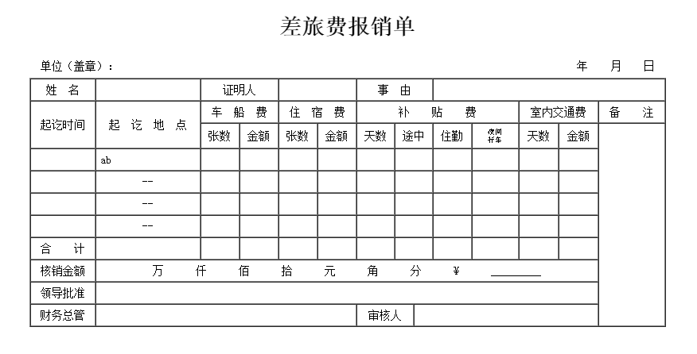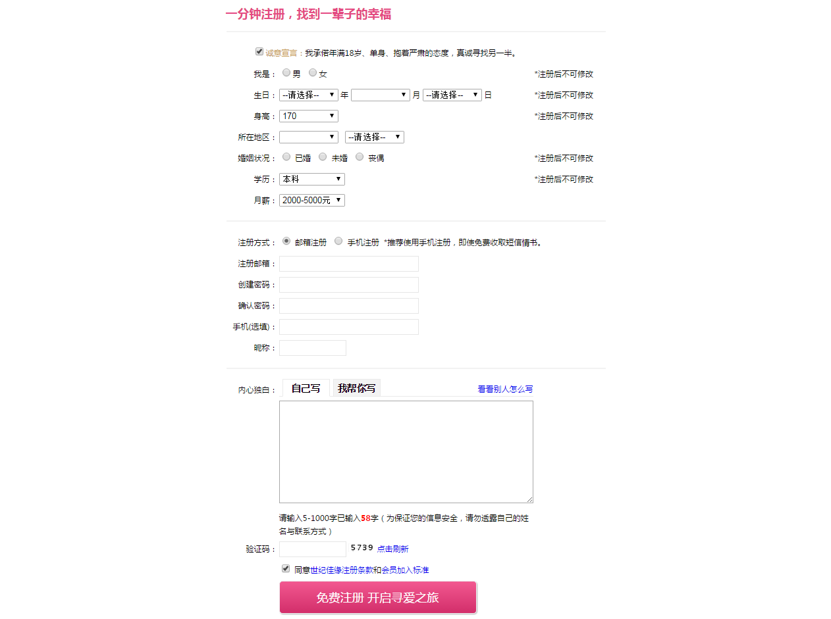

1. 未完成工作
2. 未完成原因
3. 遇到的问题及解决方案
4. css3属性 resize: none/both/horzontal/vertical;需要搭配overflow: auto;使用。
5. 文字间距
   1. Letter-spacing:英文字母、汉子之间的间距
   2. World-spacing:英文单词之间的间距
6. 如何在表格中设置单列的样式
   1. 使用colgroup
7. vertical-align对齐方式的应用
   1. 在表格中应用表格中相当于valign
   2. 在上下文中应用，如文字在图片右边的居中对齐就需要设置img的vertical-align=“middle”
   3. 只有img、input等inline-block元素类型和table-cell等中有效